ICPAN 2023 Amsterdam

20-22. Syyskuuta 2023

The 6th International conference for PeriAnaesthesia nurses

ICPAN 2023

“The world starts outside your comfort zone.”

Kirsi Ovaska, aoh,anestesiasairaanhoitaja

LeikkausosastoK, Jorvi

HUS

Matkasin kohti konferenssia myrskyn riepotellessa pääkaupunki seutua sekä edellisenä päivänä lentokentällä vallinneen työtaistelun jälkimainingeissa. Kaikesta huolimatta pääsin aikataulun mukaisesti aamulla matkaan ja saavuin Amsterdamiin ajoissa ennen konferenssin alkamista.

Konferenssi pidettiin hieman Amsterdamin keskustan ulkopuolella kongressi keskus De Meer Vaartissa. Liikenneyhteydet kongressi paikalle olivat hyvät ja julkinen liikenne toimi mainiosti Itse majoituin kaupungin keskustassa, joten aamuisin seikkailin paikalle raitiovaunulla ja bussilla.

Keskiviikkona iltapäivällä konferenssin avasi Hollannin kuningas perheen Prinsessa Margriet. Hänen korkeutensa on työskennellyt aiemmin Punaisen ristin mukana ja puheessaan hän kiitteli hoitohenkilökuntaa rankkojen Covid vuosien läpi käymisestä sekä muistutti kuinka tärkeää työtä teemmekään. Ote hänen puheestaan meille heräämö työtä tekeville;

” teidän työnne on näkymätöntä, sillä potilaiden silmät ovat pääasiassa kiinni ja kun ne aukeavat niin potilas siirretään pian eteenpäin heräämöstä.”

Myös Amsterdamin pormestari piti lyhyen tervetuliaispuheen.

Nuoret tanssija tytöt esittivät hienon tanssi esityksen käyttäen palloja sekä nauhaa. Näimme myös videon edesmenneen (menehtynyt tammikuu 2023) konferenssin suunnittelijan ja puheenjohtaja Hanneke Van Kooten tervehdyksen meille. Se oli kostettava hetki, sillä Hanneke oli ollut aivan loppuun saakka koko sydämellään mukana järjestämässä konferenssia Hollantiin. Hän menehtyi syöpä taistelussa.

Kongressin lukuisista hyvistä aiheista itselleni tärkeimmiksi nousi muutama teema. Nämä teemat kulkivat monen luennoitsijan esityksissä mukana. Aiheita käsiteltiin myös postereissa, joita oli esillä kongressin aulatiloissa. Ja tietenkin taukojen aikana kollegoiden kanssa käydyissä keskusteluissa niin Suomesta kuin muualta maailmasta

* Elämä alkaa mukavuus alueesi ulkopuolelta
* Kierrätys
* Covid 19 Ensimmäisen aallon kokemukset hoitajan näkökulmasta
* Työympäristön vaikutus työssä jaksamiseen

Luentoja pidettiin useassa eri luento salissa, De MeerVaart keskuksessa oli kymmeniä luentosaleja, joista osassa pidettiin meille kuuluvat luennot. Pääauditoriossa oli kaikki yhteiset hetket ja avajais- sekä päätösjuhla.

Käytössä osallistujilla oli puhelimeen ladattava sovellus. Sen avulla oli helppo organisoida omaa aikatauluaan, valita luentoja ja pitää yhteyttä muihin osallistujiin

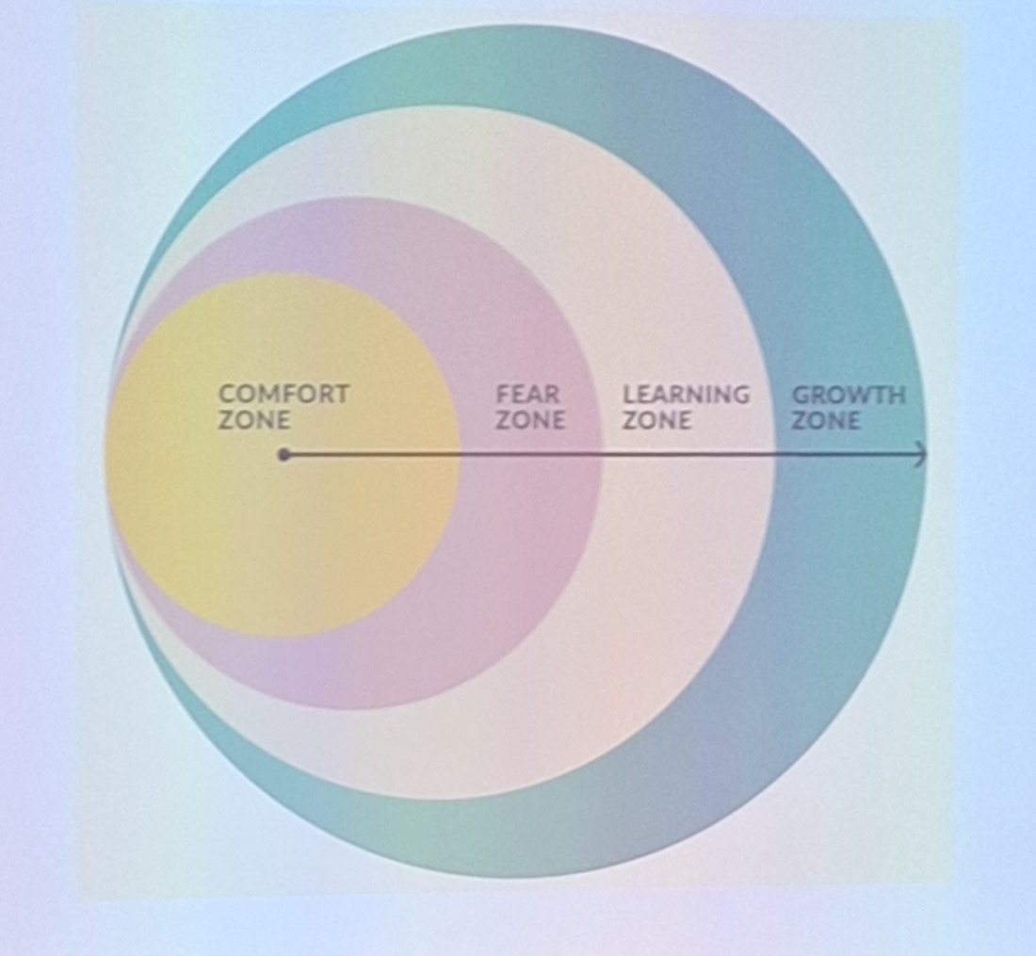

Keskiviikkona avajaisten jälkeen oli kiinnostava luento, jonka piti Vera Meeusen Australiasta. Luento koski: mukavuus alueen ulkopuolella olemista, oppimista ja itsensä ylittämistä vaikeissa tilanteissa. ”Stay within your strenght zone but move outside your comfort zone”

Poistumalla omalta mukavuusalueelta on mahdollista oppia uutta ja samalla kasvaa itse. Jokainen meistä varmaan tunnistaa kuviosta omalla urallaan tapahtuneita pelon,oppimisen ja kasvun vaiheita.

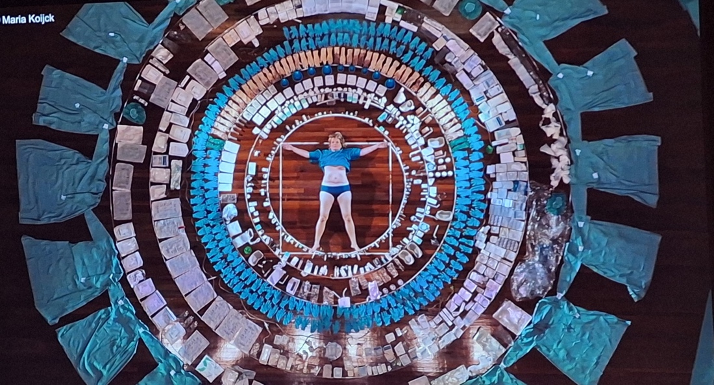

Kierrätyksen tärkeydestä leikkausosastolla Vera kertoi kuinka sairaalassa, jossa hän työskentelee, kierrätys on järjestetty täysin uuteen uskoon. Muutoksilla on saatu todella hyviä tuloksia ja sekajätteen määrä on selvästi vähentynyt. Kävimme perusasioita kierrätyksen saralta läpi. Oheinen kuva kertoo, kuinka paljon leikkaussalissa tulee jätettä yhden rintasyöpäpotilaan hoidon kohdalla.

Kuvassa näkyy usean maan kokonaisuus per potilas tehohoidossa. Suomi on käyrillä alimpien kastissa verrattuna USA tai Ruotsi.

Covid – 19 luennot kiinnostivat sillä halusin tietää, miten maailmalla on tehty asiat mahdollisesti eri tavalla kuin Suomessa. Luennot piti Ulrica Nilsson Ruotsista. Hän kuului tutkija ryhmään ja he olivat tehneet kansainvälisen kyselyn, johon saatiin tarpeeksi dataa vain Ruotsista, Tanskasta ja Hollannista. Tutkimuksen mukaan selvisi, että kyseisissä maissa oli hoitajien stressi, koostui Covid- 19 ensimmäisen aallon kohdalla siitä, että heräämön hoitajia oli siirretty hoitamaan Covid potilaita teholle, joka ei ollut heille normaali työskentely paikka. Hoitajat kokivat oman yksityiselämänsä olleen ”suljettuna” eivät jaksaneet työn jälkeen toimia kuten halusivat mutta myöskin stressi siitä saako itse viruksen, viekö sen kotiin ja perheelle tai omaisille oli painetta tuova asia. Tomintamalli sisänsä oli sama kuin Suomessa ja työyksikössämme, sillä sama tapahtui Jorvissa. Meillä hoitajia siirrettiin teholle. Koulutusta järjestettiin kireän aikataulun puitteissa.

Työympäristön vaikutus työssä jaksamiseen oli yllättävä. n mielenkiintoinen aihe. Tanskassa oli kahdelle hoitajalle annettu mahdollisuus luoda taukotilasta monikäyttöinen siten että se edesauttaa rentoutumaan työn lomassa ja on paikka, jossa voidaan pitää erilaisia keskusteluja ammattiryhmien välillä ilman ympäristön tuomia häiriötekijöitä. Budjetti oli pieni. Projektin alussa he kartoittivat 98 erilaista häiriötekijää taukotilassa. Kun projekti oli saatu päätökseen, olivat he onnistuneet vähentämään 75 % kartoittamistaan häiriötekijöistä. He poistivat taukotilasta esimerkiksi jääkaapin ja astiat, ylimääräiset lokerokaapit, kiinnittivät huomiota käytettäviin materiaaleihin ja harmonisiin väreihin. Luoto tuotiin sisälle kuvin ja kasvein. Henkilökuntaa kuultiin koko uudistusprosessin ajan. Palautteen perusteella on saatu aikaan ympäristö, joka tukee jaksamista, vähentää stressiä (My pulse drops), edesauttaa potilasturvallisuutta.

Luennolta suoraan lainattua ” Heräämö on kuin päärautatieasema, melua, rauhattomuutta, koko aikaista liikettä suuntaan ja toiseen.” Heräämössä mm valojen kirkkaudella, värien käytöllä ja erilaisilla materiaali valinnoilla on saatu hyviä tuloksia viihtyvyyden lisäämisessä (esim. heräämön potilaspaikkojen verhojen materiaali) lisäämisessä. Kuinka sitä voisi rauhoittaa? Olisiko musiikki, valot, aromaterapia vaihtoehtoja teidän heräämöihinne? Hyväntuuliset hoitajat- hyväntuuliset potilaat”

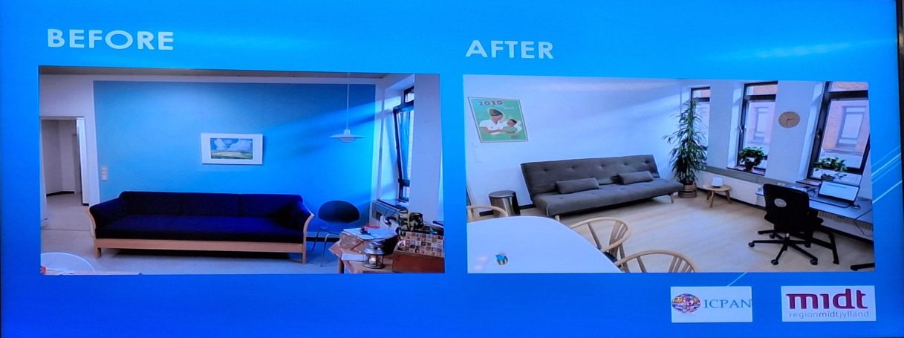

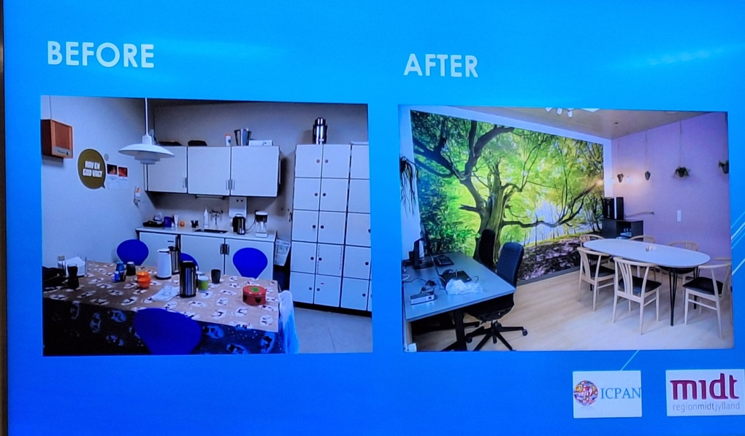

Kongressin aikataulu oli melko tiukka. Taukojen aikana oli mahdollisuus tutustua postereihin ja näyttelyyn. Tauot mahdollistivat myös tutustumisen kollegoihin niin Suomesta kuin ulkomailta. Nämä ajatusten vaihdot olivat virkistäviä ja ajatuksia herättäviä (“voisiko tätä soveltaa omassa yksikössämme?”). Itse pohdin asioita esihenkilön näkökulmasta sekä kliiniseen hoitotyöhön osallistuvien hoitajien näkökulmasta.

Kongressin päätyttyä jäin vielä pariksi päiväksi lomalle Amsterdamiin. Tutustuin varsin vilkkaaseen ja vapaaseen kaupunkiin kävellen ja käyttäen julkisia kulkuvälineitä. Sää ei suosinut, mutta viimeisenä päivänä aurinko ja lämpö palasi Amsterdamiin

Kiitän Suomen Anestesiasairaanhoitajien säätiötä apurahasta,omia esimiehiä sekä Jorvin sairaalan leikkausosasto K:n henkilökuntaa mahdollisuudesta osallistua kongressiin

